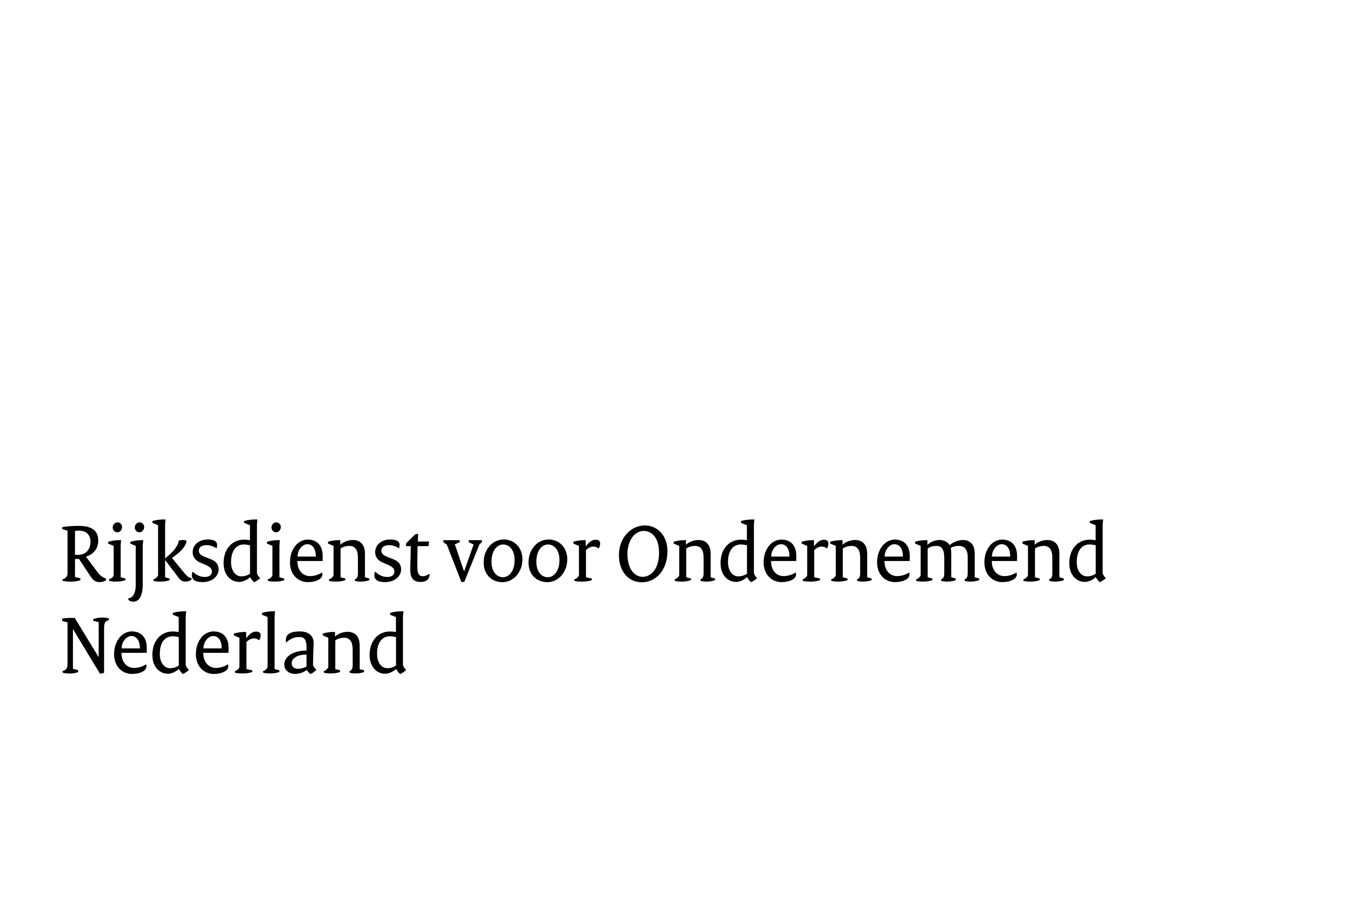

**Eindverslag**

voor projecten GLB-NSP Plattelandsinterventies

Met het eindverslag laat u het verloop en de afronding van uw project zien. U beschrijft hoe de activiteiten waarvoor u subsidie krijgt uitgevoerd en voltooid zijn. Ook geeft u aan hoe u aan de verplichtingen heeft voldaan.

Geef zo volledig mogelijk antwoord op vragen. Het is belangrijk dat de beschrijving van de voortgang en afronding aansluit op de activiteiten die bij de verlening en eventuele wijziging(en) zijn goedgekeurd. U kunt verwijzen naar onderbouwende documenten, waar dat mogelijk is.

# Algemene informatie

Titel project

|  |
| --- |
|  |

Zaaknummer

|  |
| --- |
|  |

Naam aanvrager(s)

|  |
| --- |
|  |

# Uitvoering van het project

## Samenvatting

Beschrijf het verloop van uw project. Noem in deze samenvatting de belangrijkste activiteiten, investeringen, resultaten en mogelijke goedgekeurde wijzigingen.

|  |
| --- |
|  |

Zijn er afwijkingen geweest van uw projectplan? Beschrijf hoe dit komt.

|  |
| --- |
|  |

## Voortgang van resultaten project

Beschrijf de uitgevoerde activiteiten binnen uw project. Doe dit met:

* het projectplan;
* de resultaten die in de beslisbrief op uw subsidieaanvraag staan;
* wijzigingen die we al hebben goedgekeurd.

Heeft u al eerder een voortgangsverslag ingediend voor uw project? Dan beschrijft u de afgelopen periode, aansluitend op uw vorige verslag.

|  |
| --- |
|  |

# Afronding

## Afronding resultaten

Beschrijf hoe de resultaten zijn afgerond. Verwijs hierbij naar de genoemde activiteiten bij 2.2.

Om de afgeronde resultaten te onderbouwen, verwijst u naar bewijsstukken. Deze voegt u toe als bijlage aan uw aanvraag voor vaststelling.

|  |
| --- |
|  |

## Evaluatie doelstelling(en)

Beschrijf van de activiteiten in uw project of en hoe deze hebben bijgedragen aan de doelstelling(en), zoals staat in het projectplan en de beslisbrief.

|  |
| --- |
|  |

## Toelichting op de financiering

Geldt deze vraag niet voor uw project? Ga dan door naar 3.5.

Geef hier een actueel financieringsoverzicht van de toegezegde financiering van derden. Dit kunnen ook andere subsidies zijn.

|  |
| --- |
|  |

## Toelichting op aanbestedingen (werken, diensten, leveringen)

Geldt deze vraag niet voor uw project? Ga dan door naar 4.

Omschrijf hieronder de huidige situatie van de opdrachten die zijn aanbesteed. De aanbestedingsdocumenten kunt u aanleveren via de Samenwerkingsruimte. Heeft u nog geen Samenwerkingsruimte? Neem dan contact op met [plattelandsinterventies@rvo.nl](mailto:plattelandsinterventies@rvo.nl).

|  |
| --- |
|  |

Zijn er opdrachten die onder een raamovereenkomst vallen? Geef dan hieronder aan om welke opdracht(en) het gaat en onder welke raamovereenkomst deze opdracht(en) valt.

|  |
| --- |
|  |

# Voorwaarden

## Communicatievoorwaarden

Is er communicatie geweest over uw project? Licht deze dan hieronder kort toe.

Voeg eventuele publiciteits- en voorlichtingsmaterialen toe als bijlage bij dit verslag, zoals bijvoorbeeld persberichten en foto’s van projectbord, affiche en/of beeldscherm. Hiermee kunt u aantonen dat er is voldaan aan de ELFPO communicatieverplichtingen. In de beslisbrief op uw aanvraag kunt u teruglezen wat deze verplichtingen inhouden.

|  |
| --- |
|  |

## Kennis en informatie

Geef aan welke kennis en informatie u heeft opgedaan met uw project.

|  |
| --- |
|  |

## Specifieke voorwaarden/aanvullende verplichtingen

Staan er in uw beslisbrief geen aanvullende verplichtingen? Dan hoeft u deze vraag niet in te vullen.

In de beslisbrief op uw aanvraag kunnen specifieke voorwaarden staan. Dit kan bijvoorbeeld gaan over het delen van kennis uit uw project, of het toevoegen van extra bijlagen. Kijk daarom goed uw beslisbrief of er aanvullende voorwaarden gelden. Is dit het geval? Geef dan aan of en hoe u aan deze voorwaarden hebt voldaan. Verwijs in uw antwoord naar bewijsstukken.

|  |
| --- |
|  |

# Vragen over monitoringsgegevens

Gebruik de bijlage voor het beantwoorden van de monitoringsvragen. In sommige gevallen is het geven van een exact antwoord lastig. U kunt dan een inschatting maken.

# Versturen

U voegt dit verslag toe als bijlage bij uw aanvraag voor vaststelling.

# Opmerkingen

Heeft u nog opmerkingen die niet direct aansluiten bij de vragen in dit formulier? Dan kunt u deze hieronder vermelden.

|  |
| --- |
|  |

# Bijlage: Vragen over monitoringsgegevens

Monitoringsgegevens zijn gegevens die de Europese Commissie gebruikt om de resultaten van het Gemeenschappelijk landbouwbeleid (GLB) te controleren. De gegevens worden aan de Europese Unie (EU) gerapporteerd en gebruikt voor evaluaties van het NSP-programma in Nederland en Europa.

We vragen bij de subsidieaanvraag, deelbetaling en vaststelling de monitoringsgegevens op.

We controleren deze dan ook. Bij de subsidieaanvraag geeft u de verwachting of het streefcijfer aan. Bij de deelbetaling en vaststelling geeft u aan of deze verwachting is veranderd.

De gegevens zijn niet altijd belangrijk voor u om subsidie te kunnen ontvangen. Maar dit betekent niet dat de antwoorden onbelangrijk zijn. Het is belangrijk dat Nederland kan aantonen op welke manier wordt bijgedragen aan het halen van de EU-doelen voor het GLB.

|  |
| --- |
| **Alle EIP-projecten:** |
| * 1. Hoeveel personen hebben deelgenomen aan het EIP-project? (R.1) |
|  |
| **EIP-projecten die aansluiten op een of meer van deze GLB-doelen:**   * **klimaatverandering en duurzame energie;** * **efficiënt beheer van natuurlijke hulpbronnen;** * **bescherming van de biodiversiteit.** |
| * 1. Hoeveel personen hebben deelgenomen aan het EIP-project over milieu en klimaat? (R.28) |
|  |
| **EIP Stoppen met couperen van varkensstaarten:** |
| * 1. Hoeveel varkens zijn onderdeel geweest van het project? (R.44) |
|  |